**Муниципальное автономное дошкольное образовательное учреждение детскийсад№18 «Остров Сокровищ»**

**Паспорт оборудования на игровых, спортивных площадках.**

Перечень, схема расположения, сертификаты

**г.Новороссийск, село Глебовское, ул.Чехова 17**

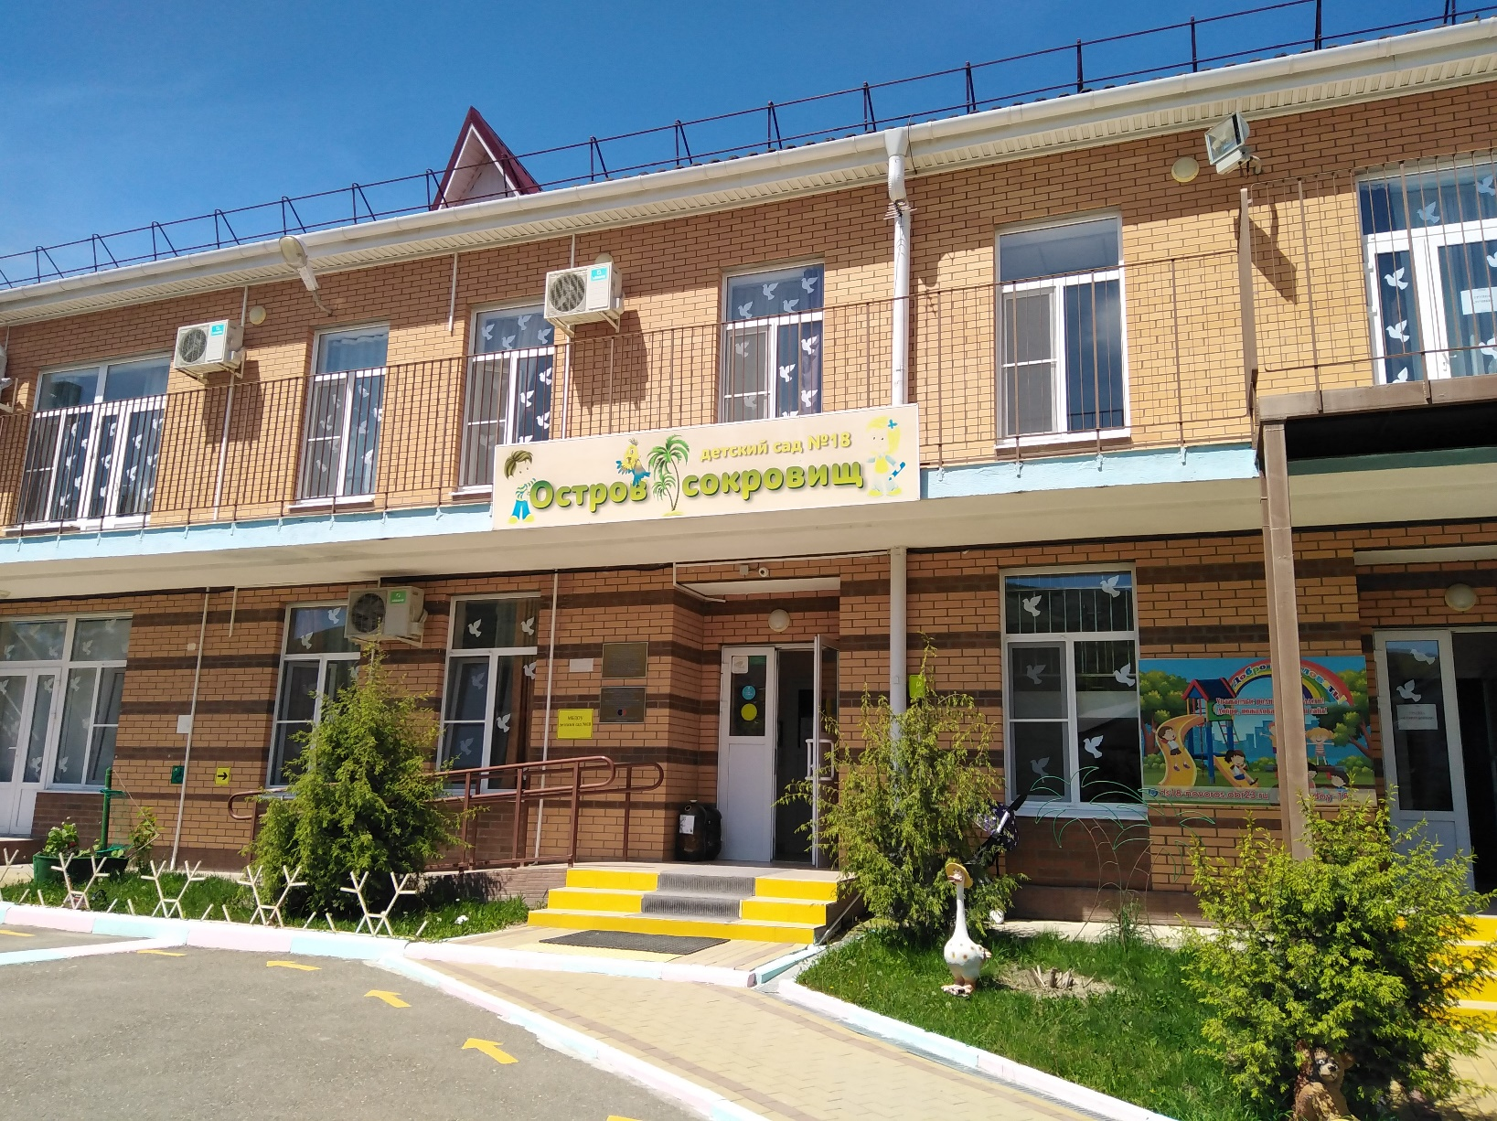

Полное наименование организации, в ведении которой находится сооружение:

Муниципальное автономное дошкольное образовательное учреждение общеразвивающего вида детский сад 18 «Остров сокровищ»

Адрес: г.Новороссийск с.Глебовское ул.Чехова 17

Год ввода в эксплуатацию:24 декабря 2014 г.

Масштаб оборудования на площадке соразмерен с антропометрическими данными ребенка дошкольного возраста.

Оборудование и покрытие для детских площадок не должны представлять опасность для жизни и здоровья детей.

Конструкции оборудованы чтобы при необходимости взрослый мог оказать ребенку помощь без каких-либо дополнительных средств.

Игровая площадка предназначена для проведения разных направлений развития детей: игровой, двигательной, интеллектуальной, самостоятельной деятельности.

Площадь игровых площадок: всего 8 площадок

1.площадка для детей 2-3 лет – S=109кв.м

2 площадка для детей 3-4лет – S=144кв.м

3.площадка для детей 3-4лет- S=144кв.м

4.площадка для детей 4-5 лет – S=144кв.м

5.площадка для детей 4-5лет – S=144кв.м

6.площадка для детей 5-6 лет- S=144кв.м

7. площадка для детей 5-6 лет- S=144кв.м

8. площадка для детей 6-7 лет - S=255кв.м

На каждой игровой площадке имеетсяверанда теневая стены и перегородки кирпичные, полы деревянные, крыша металлопрофиль.

Обеспечению безопасности оборудования и покрытия содержится в документах

ГОСТ Р 52169–2012 «Оборудование и покрытия детских игровых площадок. Безопасность конструкции и методы испытаний. Общие требования» (утв. приказом Росстандарта от 23.11.2012 № 1148-ст).

ГОСТ Р ЕН 1177–2013 «Покрытия игровых площадок ударопоглощающие. Определение критической высоты падения» (утв. приказом Росстандарта от 24.06.2013 № 181-ст).

ГОСТ Р 52301–2013 «Оборудование и покрытия детских игровых площадок. Безопасность при эксплуатации. Общие требования» (утв. приказом Росстандарта от 24.06.2013 № 182-ст).

Техническая хараетеристика

Конструкция прочная, устойчивая, жесткая и неизменяемая

Края и углы закругленные, есть защита выступающих концов болтовых соединений, сварные швы гладкие .

Несущая способность соответствует требованиям.

Размеры поперечного сечения элементов оборудования обеспечивают возможность захвата детской рукой.

Подвижные элементы оборудования находятся на безопасном расстоянии от поверхности игровой площадки Есть защита от коррозии и старения, а также от несанкционированного доступа к элементам (комплектующим) оборудования, подлежащим периодическому обслуживанию или замене

**Схема расположения площадок на местности**



**Перечень оборудования на игровых площадках МАДОУ д/с №18**

**группа Дельфины**

|  |  |  |
| --- | --- | --- |
| **№П./П.** | **Наименование оборудования** | **Количество** |
| **1** | **Веранда теневая + кладовка** | **1шт.** |
| **2** | **Песочница** | **1шт.** |
| **3** | **Качели маятниковые с подвесткой на цепях** | **1шт.** |
| **4** | **Скамья детская** | **2шт.** |
| **5** | **Горка отдельно стоящая МГ2 «Бизнес»** | **1шт.** |
| **6** | **Беседка(домик)** | **1шт.** |
|  |  |  |

**Группа Кораблики**

|  |  |  |
| --- | --- | --- |
| **№**  **П./П.** | **Наименование оборудования** | **Количество** |
| **1** | **Верандатеневая+кладовка** | **1шт.** |
| **2** | **Песочница** | **1шт.** |
| **3** | **Качели маятниовые с подвесткой на цепях** | **1шт.** |
| **4** | **Скамья детская** | **2шт.** |
| **5** | **Горка отдельно стоящая МГ2 «Бизнес»** | **1шт.** |
| **6** | **Беседка(домик)** | **1шт.** |
| **7** | **Качалка –балансир КБ.** | **1шт.** |
| **8** | **Качалка на пружине** | **1шт.** |

**Группа Осьминоги**

|  |  |  |
| --- | --- | --- |
| **№П./П.** | **Наименование оборудования** | **Количество** |
| **1** | **Веранда теневая + кладовка** | **1шт.** |
| **2** | **Песочница П-002** | **1шт.** |
| **3** | **Качалка на пружине** | **1шт.** |
| **4** | **Скамья детская** | **2шт.** |
| **5** | **Игоровой комплекс «Сити»** | **1шт.** |
| **6** | **Беседка ДЕ1Next(домик)** | **1шт** |

**Группа Острова**

|  |  |  |
| --- | --- | --- |
| **№П./П.** | **Наименование оборудования** | **Количество** |
| **1** | **Веранда теневая + кладовка** | **1шт.** |
| **2** | **Песочница П-002** | **1шт.** |
| **3** | **Качалка на пружине** | **1шт.** |
| **4** | **Скамья детская** | **2шт.** |
| **5** | **Беседка ДЕ1Next(домик)** | **1шт** |

**Группа Лучики**

|  |  |  |
| --- | --- | --- |
| **№П./П.** | **Наименование оборудования** | **Количество** |
| **1** | **Веранда теневая + кладовка** | **1шт.** |
| **2** | **Песочница** | **1шт.** |
| **3** | **Качели маятниковые с подвесткой на цепях** | **1шт.** |
| **4** | **Скамья детская** | **2шт.** |
| **5** | **Горка отдельно стоящая МГ2 «Бизнес»** | **1шт.** |
| **6** | **Беседка(домик)** | **1шт** |
| **7** | **Игровой комплекс ИК-МГМ «Сити»** | **1шт** |
| **8** | **Качалка-балансир** | **1шт.** |

**Группа Звездочки**

|  |  |  |
| --- | --- | --- |
| **№П./П.** | **Наименование оборудования** | **Количество** |
| **1** | **Верандатеневая+кладовка** | **1шт.** |
| **2** | **Песочница** | **1шт.** |
| **3** | **Скамья детская** | **2шт.** |
| **4** | **Карусель** | **1шт.** |
| **5** | **Беседка(домик)** | **1шт.** |
| **6** | **Качалка на пружине** | **2шт.** |
|  |  |  |

**Группа Крабики**

|  |  |  |
| --- | --- | --- |
| **№** | **Наименование оборудования** | **Количество** |
| **1** | **Верандатеневая+кладовка** | **1шт.** |
| **2** | **Песочница** | **1шт.** |
| **3** | **Скамья детская** | **2шт.** |
| **4** | **Качели маятниковые с подвесткой на цепях** | **1шт.** |
| **5** | **Беседка(домик)** | **1шт.** |
| **6** | **Игровой комплекс «Бизнес»** | **1шт.** |
| **7** | **Качалка-балансир** | **1шт.** |

**Группа Жемчуга**

|  |  |  |
| --- | --- | --- |
| **№** | **Наименование оборудования** | **Количество** |
| **1** | **Верандатеневая+кладовка** | **1шт.** |
| **2** | **Песочница** | **1шт.** |
| **3** | **Скамья детская** | **2шт.** |
| **4** | **Качели маятниковые с подвесткой на цепях** | **1шт.** |
| **5** | **Беседка(домик)** | **1шт.** |
| **6** | **Игровой комплекс «Бизнес,Сити,Сказка»** | **1шт.** |
| **7** | **Качалка-балансир** | **1шт.** |

**Схема расположения площадок на местности**



.